АППАРАТНО-ПРОГРАММНЫЙ КОМПЛЕКС
ЦЕНТР ОБРАБОТКИ ОБРАЩЕНИЙ ГРАЖДАН
«ДИАЛОГ»

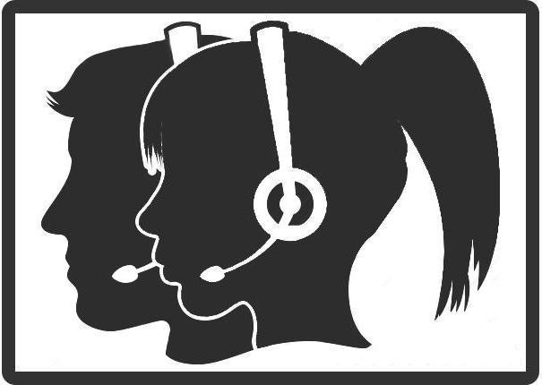

Руководство пользователя
версия 2.0.7.0

OOO «Прогматик»
http://www.prog-matik.ru

Новосибирск 2019
Оглавление
Введение 5
1. Подключение 5
2. Рабочий стол пользователя 6
3. Реестр обращений граждан 7
4. Карточка обращения 9
5. Как сделать… 11
5.1. Как создать новое обращение? 11
5.1.1. Создание обращения с использованием IP-телефонии. 11
5.1.2. Создание обращения без использования IP-телефонии (вручную). 13
5.2. Как отредактировать обращение? 13
5.3. Как назначить исполнителей? 14
5.4. Как обработать обращение от поступления до завершения работы? 15
5.5. Как найти заявку? 18
5.6. Как позвонить исполнителю? 19
5.7. Как позвонить заявителю? 22
5.8. Как найти…? 22
5.9. Как прослушать аудиозаписи телефонных разговоров «диспетчер-заявитель» и «диспетчер-исполнитель? 26
5.10. Как завершить работу в программе? 28
6. Что делать, если… 28
6.1. Что делать, если вы не можете войти в программу 28
6.2. Что делать, если вы видите сообщение о том, что подключение не защищено 29
6.3. Что делать, если при входящем звонке карточка не открывается автоматически. 30
6.4. Вы не можете ввести данные в какое-либо поле 30
6.5. Вы ошиблись при создании обращения (см. также здесь) 30
6.6. Вы не можете назначить исполнителя (см. также здесь) 30
6.7. Вы не можете позвонить исполнителю или заявителю (см. также здесь и здесь) 31
6.8. Вы не можете перевести заявку из статуса «новый» или «назначено» в статус «в работе» 31
6.9. Вы не можете прослушать аудиозапись телефонного разговора (см. также здесь) 32

Введение

Аппаратно-программный комплекс Центр Обработки Обращений Граждан (далее ЦООГ) «Диалог» – это современный подход к организации диспетчерской службы. Такая система позволяет вести журнал учета обращений граждан в электронном виде и хранить всю полученную информацию (например, аудиозаписи телефонных переговоров не только с гражданами, но и с исполнителями заявок).
Комплексное внедрение ЦООГ «Диалог» позволит:
- обрабатывать в режиме реального времени звонки, электронные письма и письменные обращения от жителей;
- распределять поступившие обращения по ответственным службам и исполнителям;
- контролировать сроки и качество исполнения;
- формировать базу знаний по работе с жителями;
- получать отчетную и аналитическую информацию в режиме реального времени.

Подключение

Для начала работы в системе ЦООГ «Диалог» пользователю необходимо обратиться к администратору системы (support.coog@prog-matik.ru), который предоставит информацию о месторасположении системы (адрес расположения программного комплекса ЦООГ), а также выдаст логин и пароль пользователя, необходимые для подключения к системе.
Работа в ЦООГ «Диалог» начинается с идентификации (подключения) пользователя. Для этого ему необходимо на своем рабочем месте (стационарном компьютере/ноутбуке) открыть интернет-браузер (например, Google Chrome) и в адресной строке, как показано на рисунке (Рис. 1), написать адрес расположения системы.
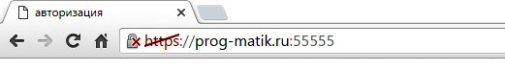
Рис. 1.
После этого на экране компьютера отобразится окно-приветствие, показанное на рисунке (Рис. 2), и пользователю будет предложено ввести свой логин [1] и пароль [2], который он получил от администратора системы.
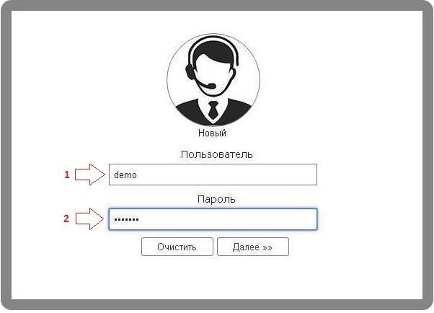
Рис. 2.
При правильном вводе данных пользователя откроется реестр обращений, являющийся рабочим место сотрудника (диспетчера). При неверном или ошибочном вводе данных (логина или пароля) система выдаст ошибку, как показано на рисунке (Рис. 3).
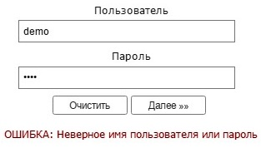
Рис. 3.
Для исправления данной ошибки пользователю необходимо повторить ввод своих данных и повторить вход в систему. Если сообщение об ошибке не пропадет, то необходимо обратиться к администратору системы (support.coog@prog-matik.ru) для уточнения данной информации.

Рабочий стол пользователя

После удачного прохождения процедуры подключения пользователя в системе открывается рабочий стол пользователя, на котором отображаются так называемые «преднастроенные фильтры». Рабочий стол пользователя показан на рисунке (Рис. 4).
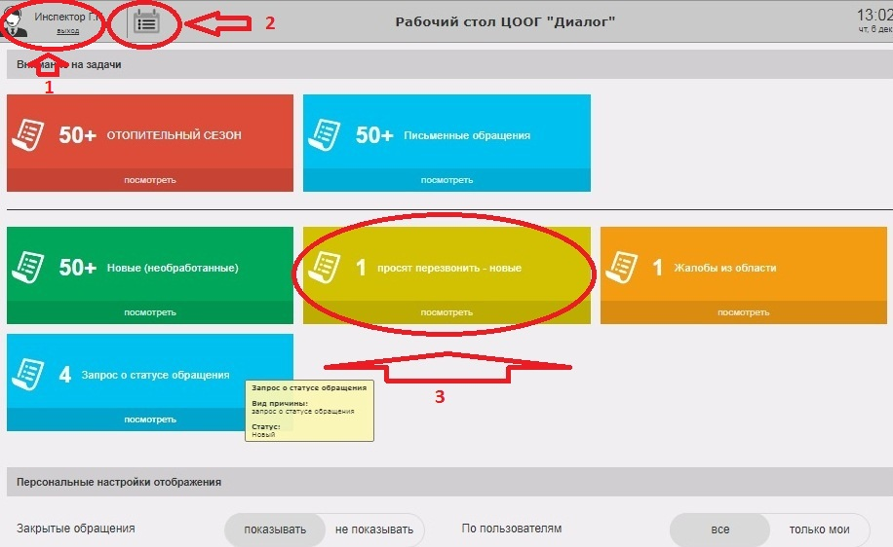
Рис. 4
В данном разделе пользователь может просмотреть следующую информацию:
- ФИО пользователя и состояние подключённой телефонной линии [1].
- при подключенной линии ip-телефонии отображается значок [1];
- при НЕподключенной линии ip-телефонии отображается значок [1]. В этом случае обратитесь в службу технической поддержки support.coog@prog-matik.ru

- Список обращений, по которым установлен специальный фильтр-шаблон [3].
Для дальнейшей работы пользователю необходимо выбрать один из пунктов меню или нажать на значок «Рабочий стол» [2], который переведет в общий реестр обращений.

Реестр обращений граждан

В данном реестре обращений, показанном на рисунке (Рис. 5), происходит вся основная работа пользователя.
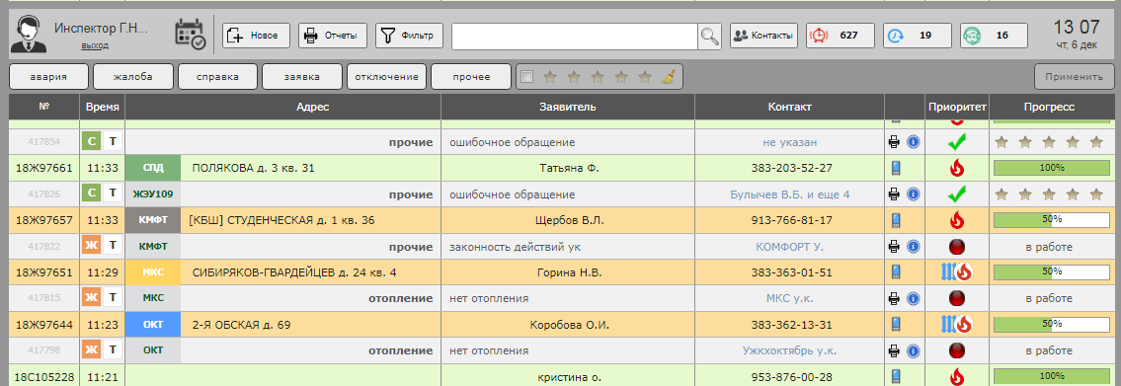
Рис. 5.
Данный реестр позволяет создавать (регистрировать) новые поступающие обращения граждан, просматривать всю историю поступивших обращений, назначать исполнителей, проверять ход выполнения, получать аналитическую информацию и многое другое.
В верхнем меню, показанном на рисунке (Рис. 6), отображается информация и возможности системы, доступные данному пользователю, а именно:

Рис. 6.
- переход в режим «Рабочий стол» [1];
- кнопка позволяет создать новое обращение гражданина [2];
- кнопка позволяет построить и вывести на печать (или скачать) отчеты по работе системы [3];
- кнопка позволяет воспользоваться расширенным фильтром [4], а также создавать шаблоны, которые отображаются на рабочем столе пользователя;
- поле [5] позволяет осуществлять общий (быстрый) поиск по всему реестру обращений ;
- кнопка позволяет открыть список исполнителей, зарегистрированных в данной системе [6];
- кнопка позволяет открыть реестр аудиозаписей звонков [7];
- раздел [8] позволяет отфильтровать обращения по двум типам:
1) . В этом списке находятся те заявки, время исполнения которых истекает,
2) . В этом списке находятся те заявки, в которых исполнитель еще не оповещен о наличии заявки.
- поле [9] позволяет настроить параметры отображения зарегистрированных обращений по их типам.
В данном реестре, показанном на рисунке (Рис. 7), отображается вся оперативная информация по каждому обращению, зарегистрированному в системе, а именно:
- дата и номер полученного обращения [12];
- адрес, по которому поступило обращение [13];
- причина обращения гражданина [14];
- в колонках [15-16] отображаются информация о заявителе и его контактные данные (номер телефона, адрес электронной почты и т.п.).
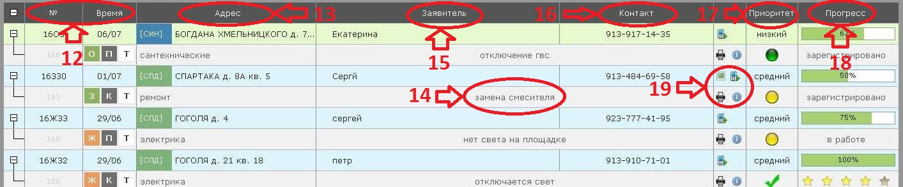
Рис. 7.
Каждому обращению присваивается свой статус или приоритет [17] со следующими значениями:
- средний, низкий, критический, обработано (закрыто).
Колонка «прогресс» [18], отображает общий процесс работы над обращением. Данный показатель меняется автоматически, исходя из проведенных работ по этому обращению.
При заведении обращения у пользователя есть возможность прикреплять различные файлы, например, фотографии, звуковые сообщения и т.п. В реестре обращения есть возможность прослушать или просмотреть прикрепленную информацию, нажав на соответствующий значок [19], например:
- значок позволяет вывести на печать карточку обращения для передачи ее исполнителю;
- значок позволяет осуществить просмотр видеофайла;
- прослушать запись телефонного обращения можно, нажав на кнопку ;
- просмотреть прикреплённую фотографию можно, нажав на клавишу .
При наведении курсора мыши на значок [20] отобразится общая информация об изменении статуса обращения, как показано на рисунке (Рис. 8).
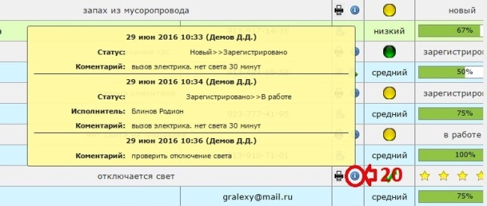
Рис. 8.
Значок обозначает, что к данному обращению прикреплены обращения с таким же типом. Фактически это означает, что обратившиеся граждане передают информацию об одном и том же событии, поэтому данные обращения объединяются (при этом каждое из них регистрируется отдельно) для удобства работы. Вы можете просмотреть привязанные обращения, нажав на данный знак.

Карточка обращения
Каждое обращение, находящееся в реестре, можно развернуть. При этом откроется карточка обращения, представленная на рисунке (Рис. 9).
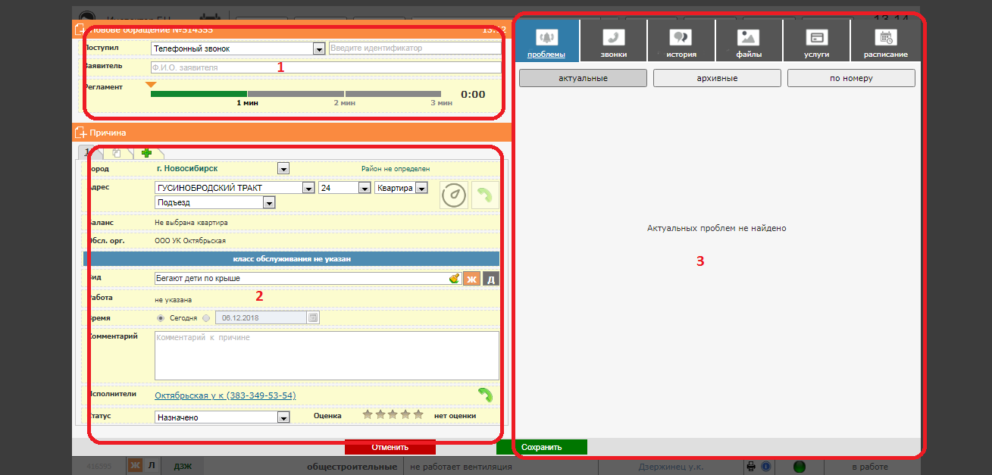
Рис.9

Данное окно, представленное на рисунке (Рис. 9) состоит из трех основных вкладок. Первая [1] отображает общую информацию о входящем обращении, а именно:
- способ поступления обращения (телефонный звонок, электронная почта и т.п.);
- информацию об идентификаторе гражданина (номер телефона, адрес электронной почты и т.п.);
- информацию о заявителе (ФИО).
Строка «Регламент» Предназначена для оператора, принимающего обращение. При приеме обращения по телефону (SIP-телефония), бегунок показывает на шкале время разговора. При времени разговора более 1-ой минуты загорается оранжевый сегмент, более 2-ух минут – красный, мотивируя тем самым оператора принять обращение как можно быстрее.

Во вкладке «причина» [2] диспетчер заполняет следующую информацию по обращению:
- адрес. В данном блоке указывается место происшествия либо строение, рядом с которым произошло то, о чем сообщает обратившийся;
- вид обращения (ремонт крана, нет горячей воды и т.п.). Для поиска подходящего вида обращения можно ввести в строку ключевое слово и выбрать из предлагаемых нужный вариант. Пример использования данной функции показан на рисунке (Рис. 10).
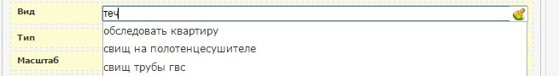
Рис. 10.
- время обращения. По умолчанию всегда ставится текущая дата и время, но, например, при заведении обращений, поступивших через почту или сайт, требуется выбрать дату поступления данного обращения. Для этого необходимо нажать на кнопку и выбрать соответствующую дату;
- поле «комментарий» позволяет пользователю оставлять различные комментарии, полученные от гражданина при создании обращения;
- статус. В данном пункте выбирается статус обращения (новый/назначено/в работе/отработано и т.д.). По умолчанию статус выставляется как «новый»;
- исполнитель. Исходя из типа поступающего обращения, система позволяет диспетчеру выбрать конкретного исполнителя, который будет в дальнейшем работать с данным обращением.
При завершении создания (сохранении) обращения, если не заполнены обязательные поля, то система автоматически подскажет пользователю, что они не заполнены. Например, если вы не заполнили поле «идентификатор», система выделит его красным цветом и не даст сохранить обращение. Пример показан на рисунке (Рис. 11).
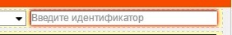
Рис. 11.
Также в данной вкладке пользователь может внести одновременно несколько причин обращений, нажав кнопку .

Третья часть карточки [3] (Рис. 9) содержит несколько вкладок:
- вкладка «проблемы». Если в карточке введен адрес обращения, то в этой вкладке отображаются актуальные (те, которые в данный момент находятся в работе) и архивные (те, которые к данному моменту уже отработаны) проблемы по данному адресу. Кроме того, здесь можно посмотреть информацию о заявках, ранее поданных с номера телефона данного обращения;
- вкладка «звонки» позволяет прослушать аудиозаписи входящих и исходящих вызовов, касающихся данного обращения;
- вкладка «история» содержит всю основную информацию по данному обращению, включая комментарии;
- вкладка «файлы» позволяет прикрепить изображение, текстовый файл, видеофайл, если это необходимо;
- вкладка «услуги» может содержать информацию о платных услугах. В этой вкладке отображаются справочные цены на работы, которые оказывает УК на выбранном строении;
- вкладка «расписание» отображает график работы специалистов управляющей компании, ЖЭУ и т.п.

Как сделать…

Как создать новое обращение?

Поскольку программный комплекс ЦООГ «Диалог», поддерживает работу с виртуальной АТС (Asterisk), то создать новое обращение можно двумя способами: с использованием IP-телефонии и без использования IP-телефонии (вручную).

Создание обращения с использованием IP-телефонии.
При входящем звонке, как показано на рисунке (Рис. 12), у оператора отображается номер входящего звонка, а также общее количество входящих звонков, ожидающих ответ в очереди.
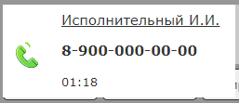
Рис. 12.
После того как оператор ЦООГа поднял телефонную трубку, автоматически открывается диалоговое окно (карточка нового обращения), как показано на рисунке (Рис. 13). Система автоматически заполняет поле, являющееся идентификатором обращения (в данном случае номер входящего телефонного звонка).

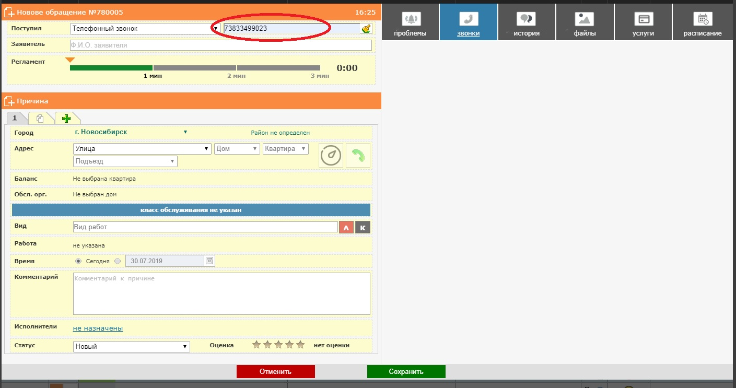 Рис. 13.

Диспетчеру необходимо заполнить первую и вторую часть карточки (то есть внести ФИО заявителя, адрес и вид обращения, если нужны уточнения, то вписать их в поле «комментарии»). Если по данному адресу ранее уже была подана заявка с таким же видом, то можно присоединить данное обращение к предыдущему, используя кнопку , как показано на рисунке (Рис. 14).
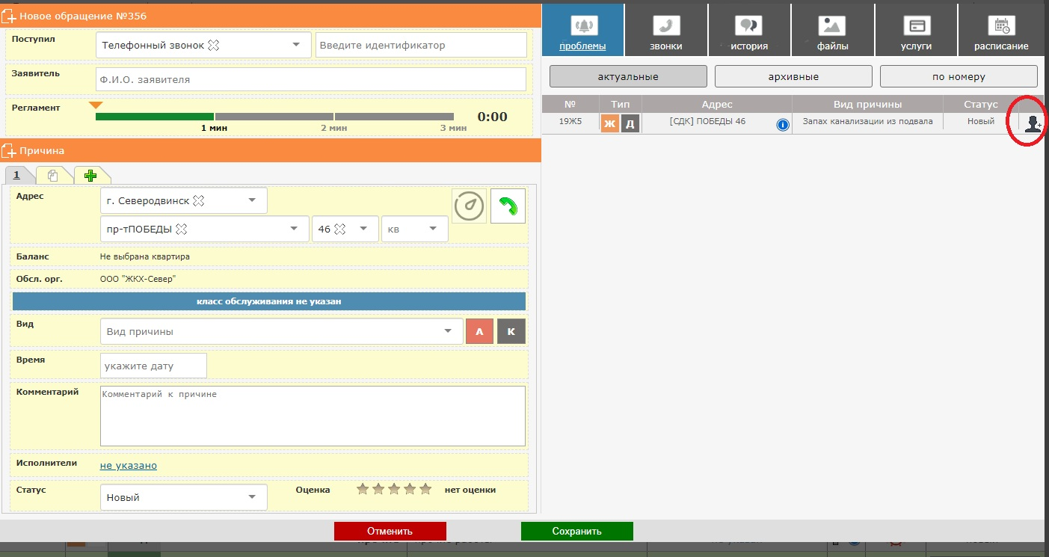
Рис.14

В случае, если один заявитель подал 2 (или больше) заявки по разным адресам, то диспетчер может воспользоваться кнопкой и добавить новое обращение. На рисунке (Рис.15) представлены заявки, поданные одним заявителем по разным адресам. Этим заявкам присваиваются разные номера.

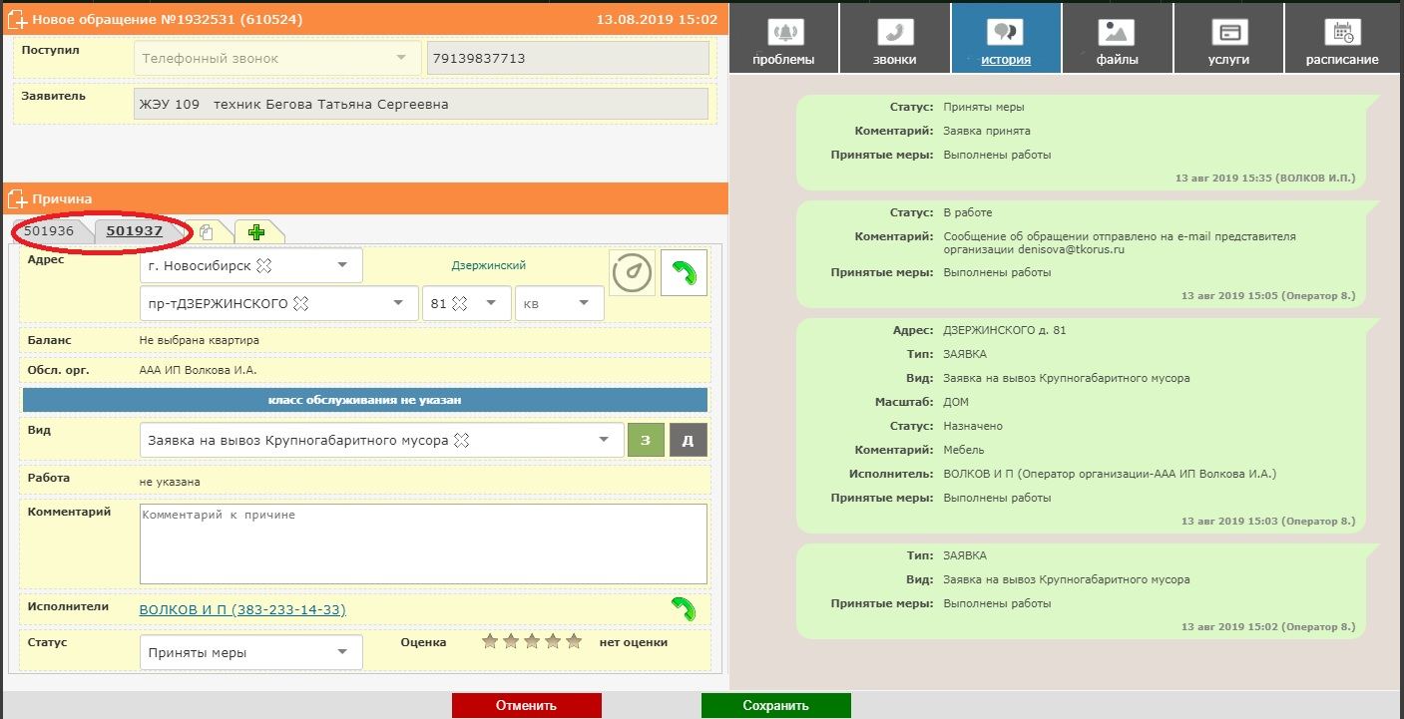
Рис.15

После внесения всей необходимой информации в карточку нажмите кнопку «сохранить». Новая заявка появится в реестре обращений.

Создание обращения без использования IP-телефонии (вручную).

Для создания нового обращения в системе ЦООГ «Диалог» в ручном режиме пользователю необходимо нажать кнопку в верхнем меню реестра обращений, как показано на рисунке (Рис. 16).

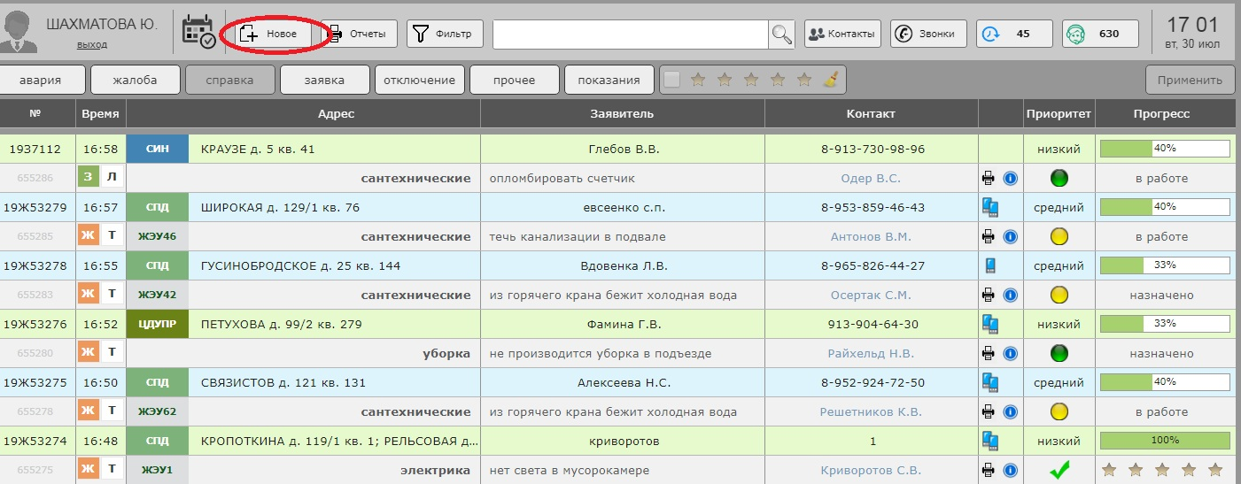
Рис. 16

После этого появляется окно для создания нового обращения. Заполните все необходимые поля, как описано в п.5.1.1.

По окончании создания обращения и внесения всей необходимой информации нажмите кнопку «сохранить». Новая заявка появится в реестре обращений.

Как отредактировать обращение?
Найдите нужную заявку с помощью фильтра в верхнем меню реестра или с помощью функции поиска по реестру . Откройте карточку данного обращения. Появляется окно уже созданного обращения, как показано на рисунке (Рис.17).
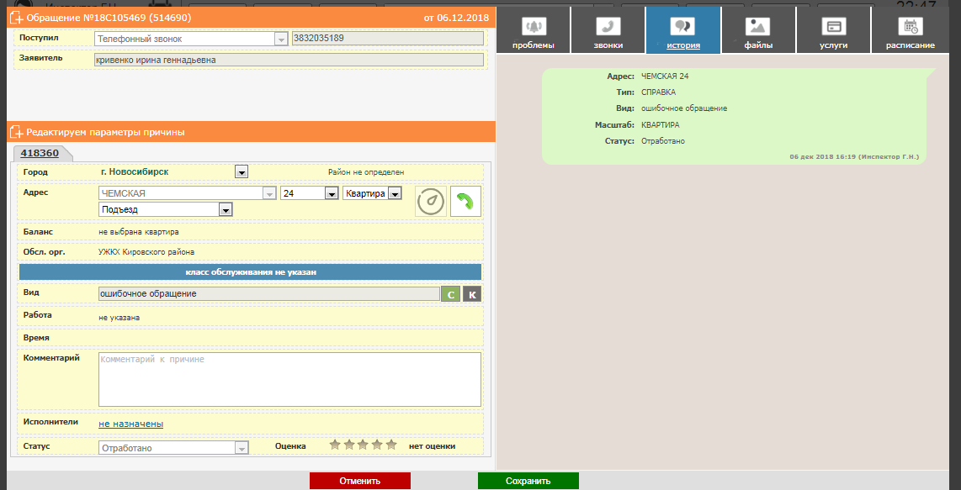
Рис. 17
При открытии вкладки у пользователя появляется возможность внести следующую информацию:
- прикрепить дополнительные файлы, нажав кнопку 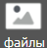;
- добавить комментарии;
- изменить статус заявки;
- сменить исполнителя;
- добавить комментарии к созданному обращению.
В правой вкладке, показанной на рисунке (Рис.18), отобразится вся история изменения статуса обращения.
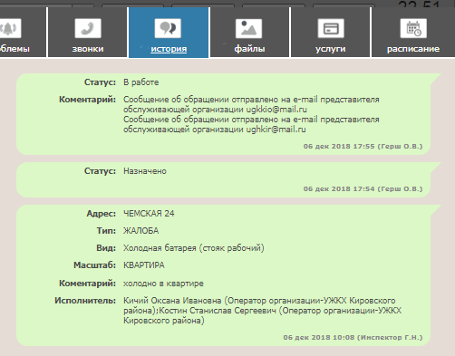
Рис. 18
После того как вся необходимая информация внесена, нажмите кнопку «сохранить».

Как назначить исполнителей?
Во время создания обращения, а также при дальнейшей работе с конкретным обращением у пользователя есть возможность назначать и переназначать исполнителей. Перечень исполнителей является фиксированным и заполняется администратором системы (support.coog@prog-matik.ru).
За каждым исполнителем закреплен определенный вид работ, поэтому для выбора ответственного специалиста пользователю необходимо:
- открыть карточку обращения;
- ввести адрес заявителя;
- выбрать вид обращения;
- выбрать исполнителя.
Чтобы назначить исполнителя, нужно нажать кнопку «исполнитель», затем отобразится окно, показанное на рисунке (Рис. 19). Для выбора конкретного исполнителя пользователю необходимо нажать кнопкой мыши на ФИО сотрудника, после этого напротив его инициалов появится отметка , сигнализирующая о выборе исполнителя.
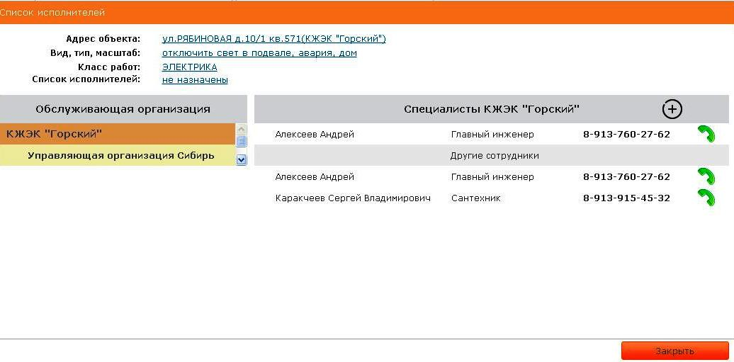
Рис. 19
Для изменения/удаления исполнителя необходимо кликнуть на его ФИО мышкой. Чтобы позвонить исполнителю, нажмите кнопку напротив фамилии ответственного лица.

Как обработать обращение от поступления до завершения работы?
- Создайте новое обращение (с использованием IP-телефонии или вручную – см. п. 5.1)
- Убедитесь, что вы ввели номер телефона заявителя (при создании обращения вручную), ФИО, правильно ввели адрес и нашли необходимый вид обращения.

Если по данному адресу ранее уже была подана заявка с таким же видом, то можно присоединить данное обращение к предыдущему, используя кнопку , как показано на рисунке (Рис.20).
Рис.20

- Назначьте исполнителя (см. п. 5.3). Для этого нажмите левой кнопкой мыши на поле «Исполнители», как показано на рисунке (Рис.21).
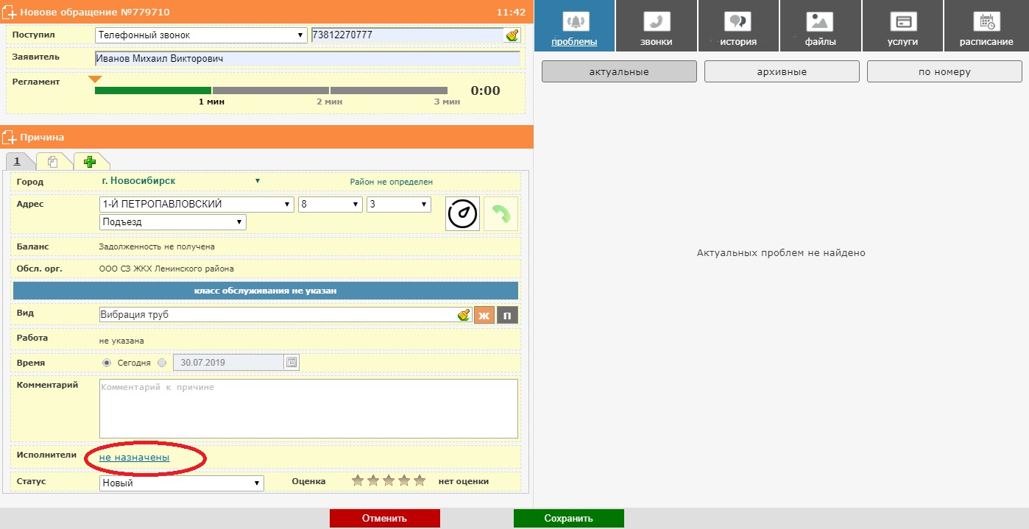
Рис.21

Вы увидите список ответственных сотрудников, обслуживающих данный адрес. Выберите нужного сотрудника и нажмите на его фамилию левой кнопкой мыши, как показано на рисунке (Рис. 22). Около его фамилии появится знак
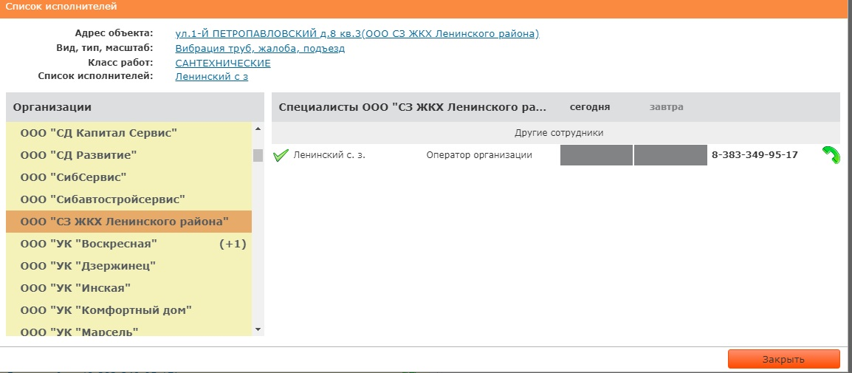
Рис.22

- Позвоните исполнителю, нажав на кнопку , и передайте ему заявку.
Во вкладке «звонки» появится аудиозапись разговора диспетчера и исполнителя. Это изображено на рисунке (Рис.23).
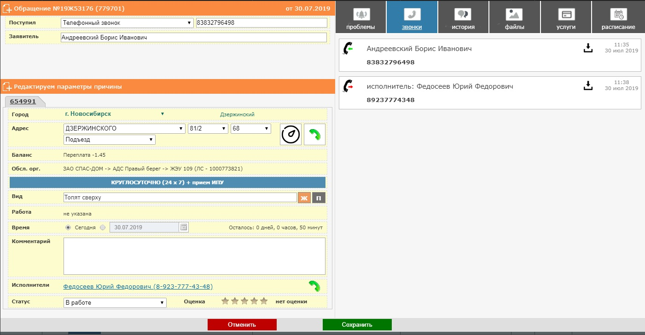
Рис.23

- Выберите статус «в работе» и сохраните обращение. Если вы не дозвонились до исполнителя, то оставьте обращение в статусе «назначено» до тех пор, пока не передадите заявку исполнителю.

- После того, как вы убедились, что заявка выполнена исполнителем, напишите соответствующие комментарии (если это необходимо) и переведите заявку в статус «отработано». Это показано на рисунке (Рис. 24).

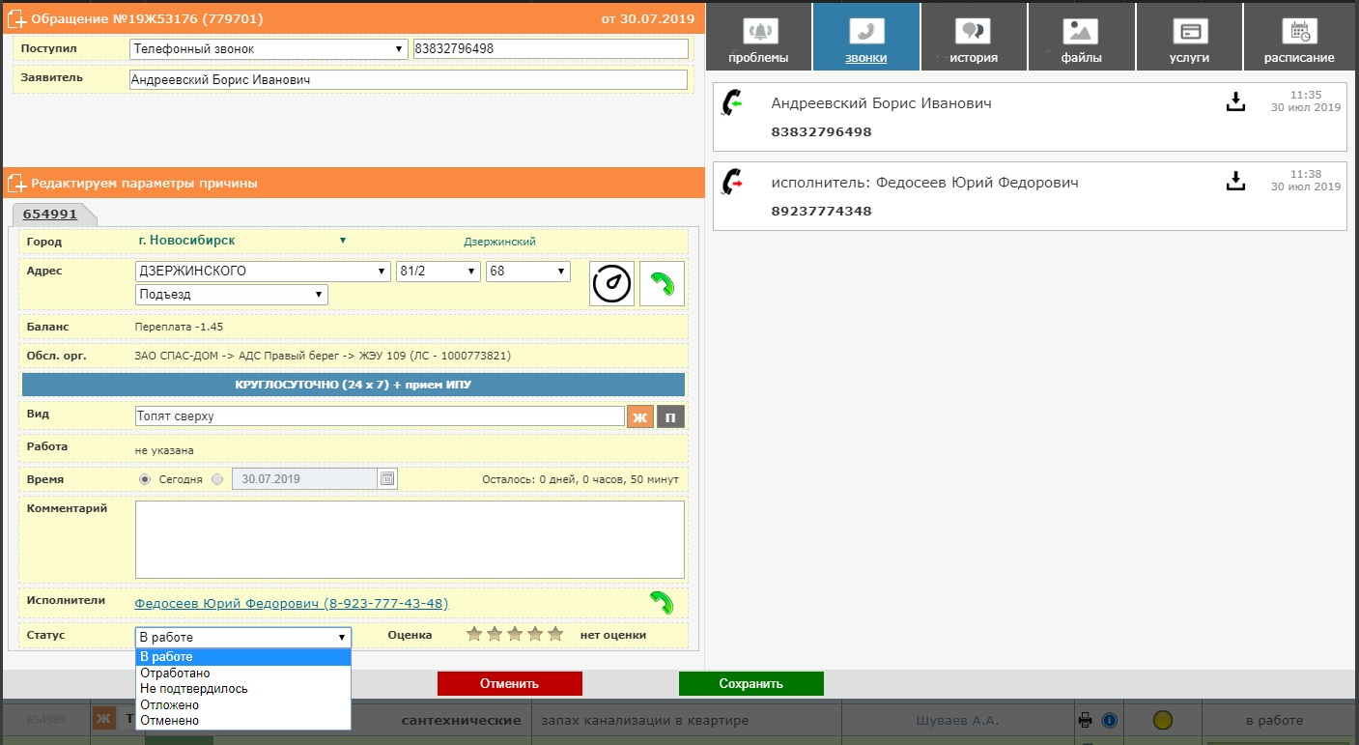
Рис.24

При входящем звонке от исполнителя автоматически открывается окно (Рис. 25), в котором отображается перечень всех заявок этого исполнителя, находящихся в данный момент в работе.

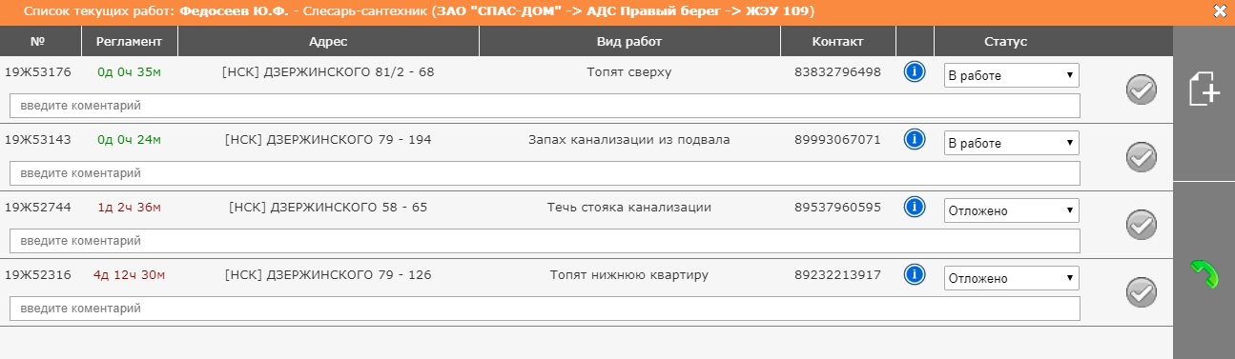
Рис.25

При этом вы можете одновременно закрыть несколько заявок, выполненных одним исполнителем.
Теперь в реестре обращений вы увидите, что заявка отработана (Рис. 26).
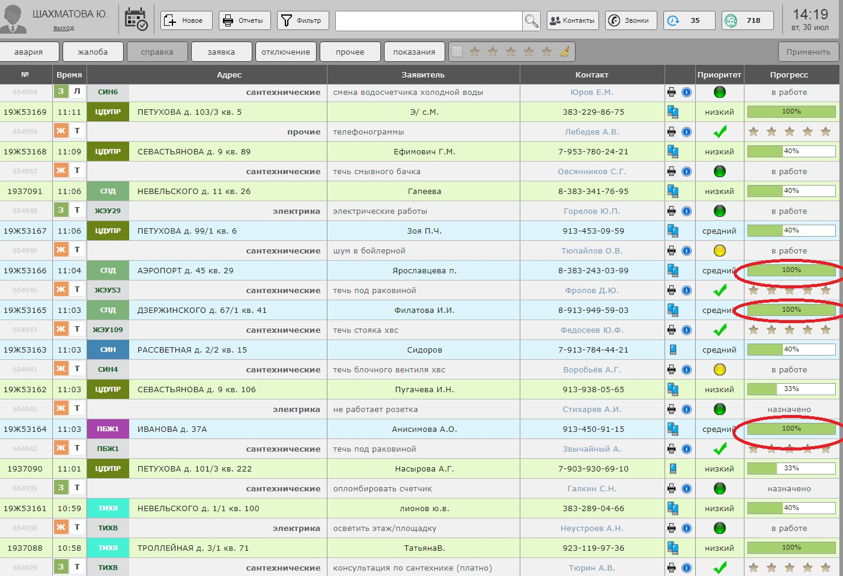
Рис. 26

Как найти заявку?
Для поиска заявки по номеру или адресу необходимо в поле [1] ввести ключевые слова и нажать на кнопку поиска . Система произведет поиск и отобразит результат. Пример такой работы показан на рисунке (Рис. 27).
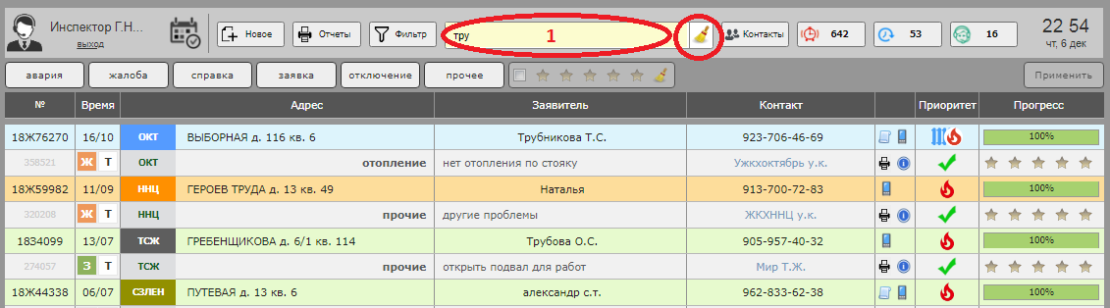
Рис. 27
Для быстрой очистки поиска или для выхода из этого режима работы или ввода новых ключевых слов пользователю необходимо нажать на кнопку .
Если вы хотите найти заявки по конкретному адресу, то можно создать новое обращение, ввести адрес и перейти к вкладке «проблемы», как показано на рисунке (Рис.28). В разделе «актуальные» вы увидите те заявки, которые в данный момент находятся в работе, в разделе «архивные» - те заявки по данному дому, которые обрабатывались ранее в ЦООГ.
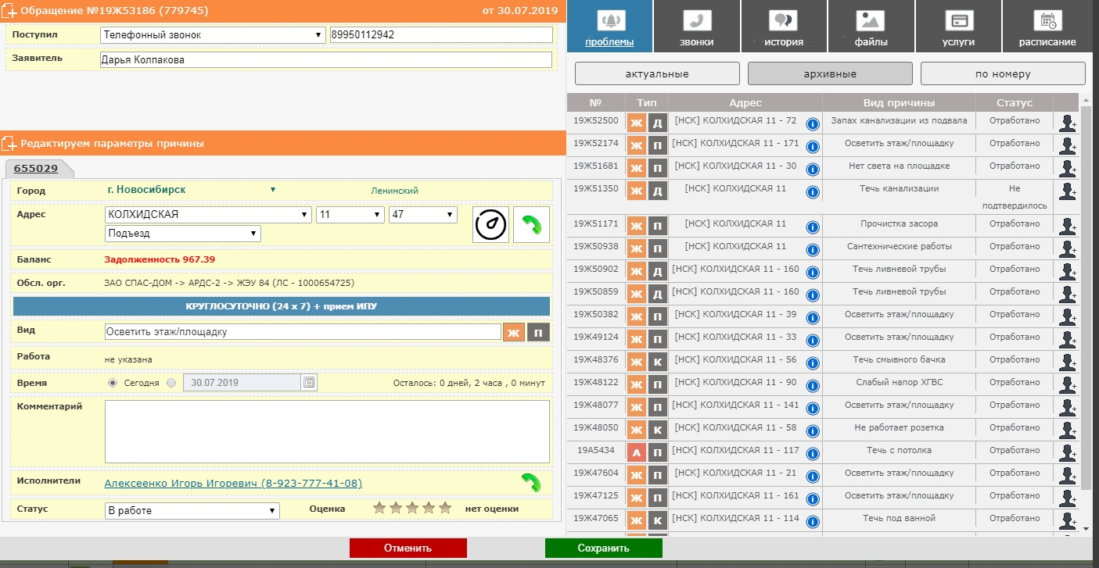
Рис.28

Как позвонить исполнителю?
Программа позволяет позвонить исполнителю несколькими способами:
- Откройте карточку обращения и нажмите на знак напротив фамилии исполнителя, как показано на рисунке (Рис.29).

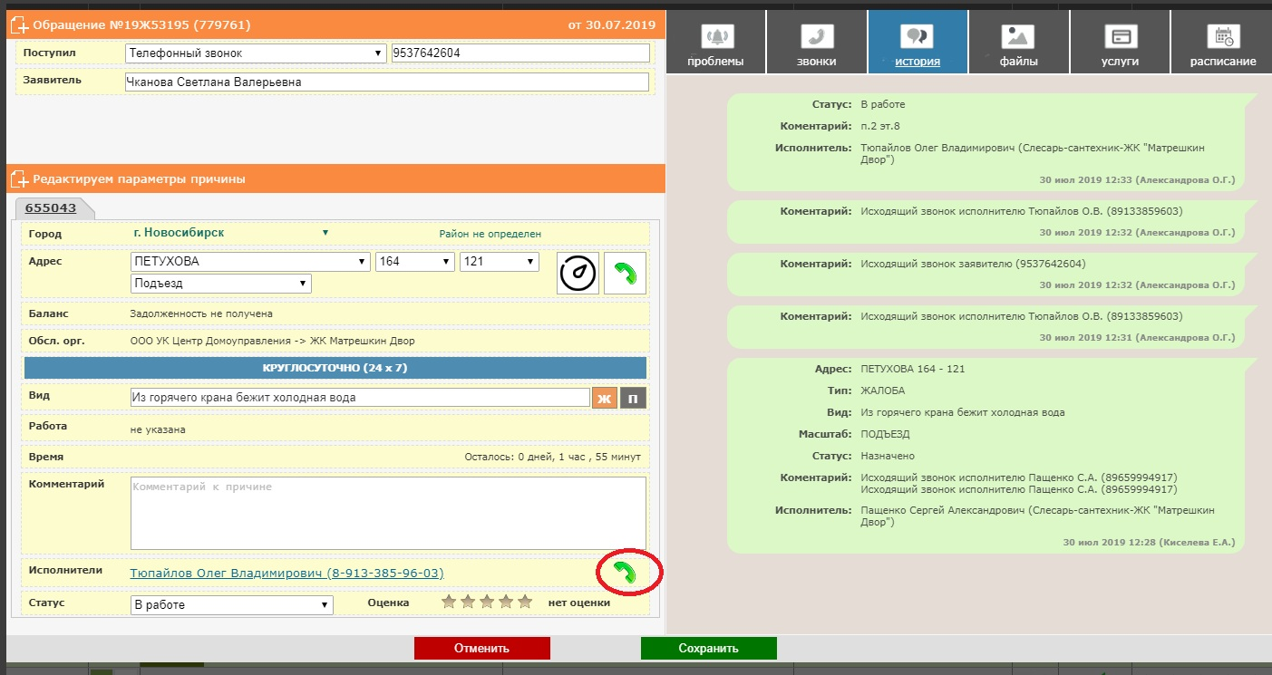
Рис.29

- В верхней строке реестра обращений нажмите кнопку «Контакты», как показано на рисунке (Рис.30)

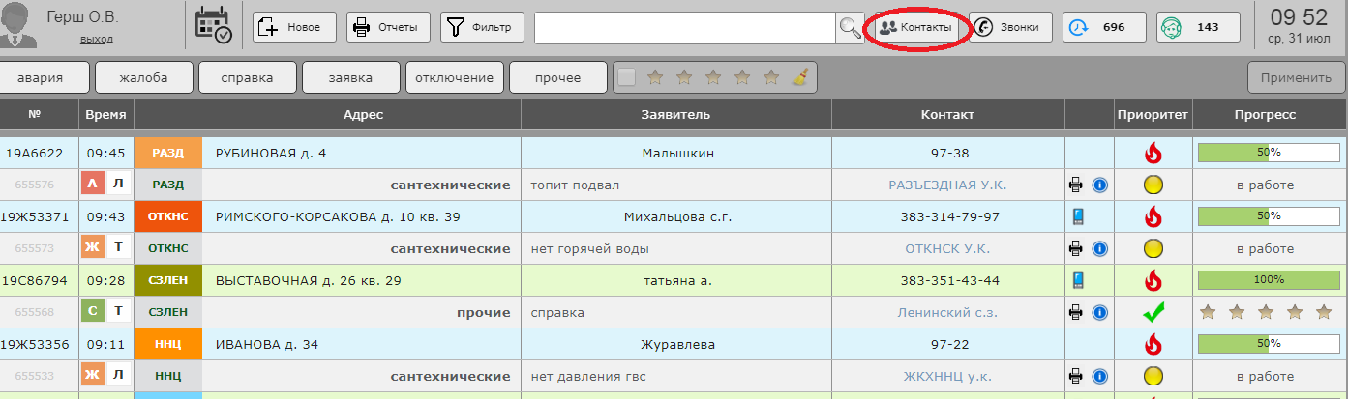
Рис.30

Вы увидите список всех исполнителей, относящихся к данной управляющей компании (см. Рис. 31). Найдите фамилию нужного вам сотрудника и нажмите кнопку напротив его фамилии.

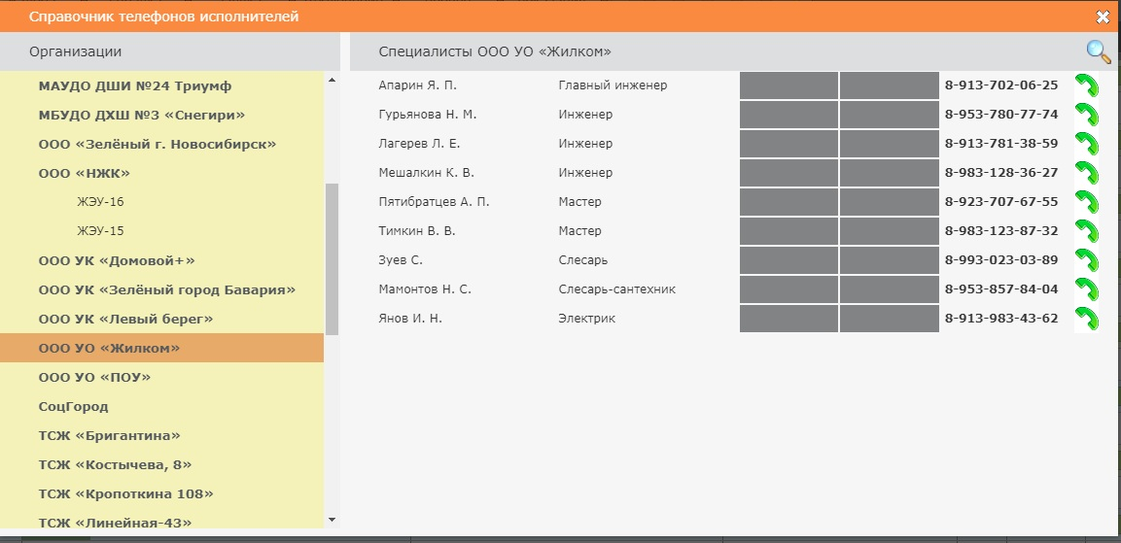
Рис. 31

- В реестре обращений нажмите на фамилию исполнителя, как показано на рисунке (Рис.32).
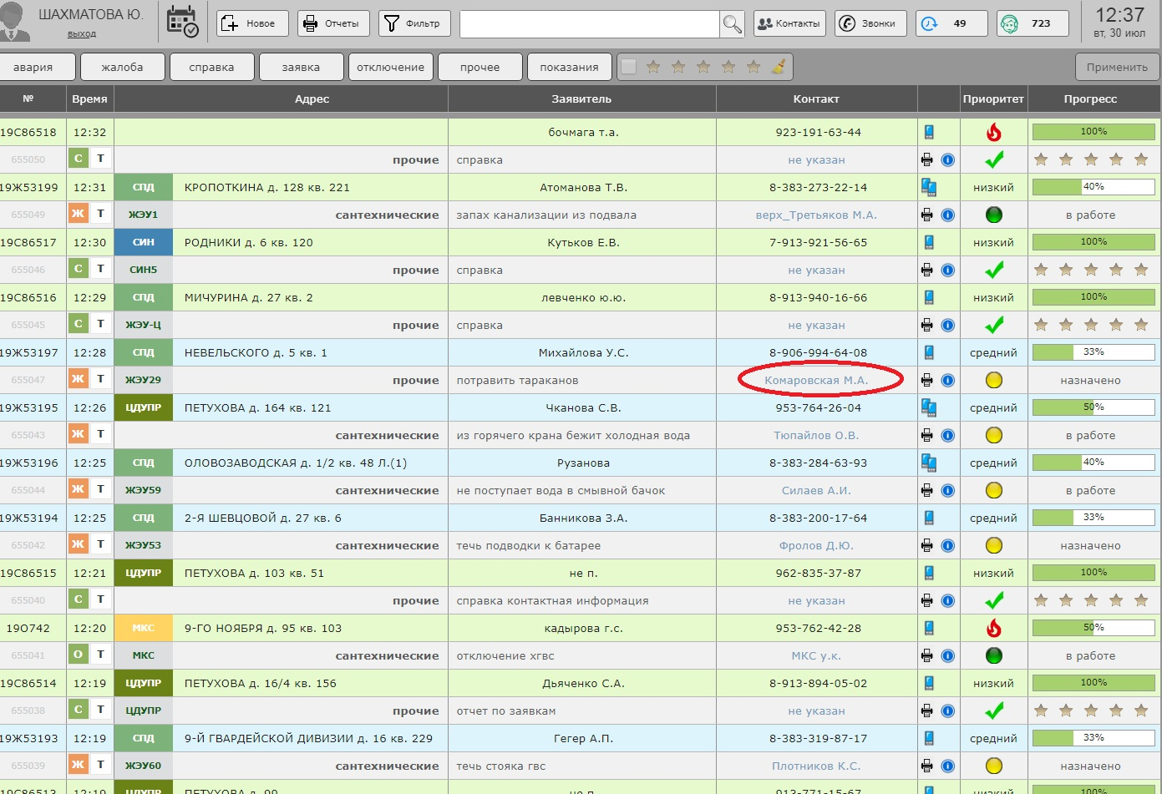
Рис.32

Откроется окно с перечнем всех заявок, находящихся в работе у данного исполнителя (см. Рис. 33). Нажмите на кнопку .
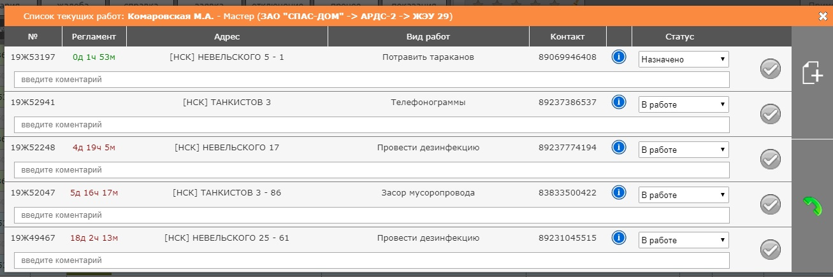
Рис.33

Как позвонить заявителю?
Откройте карточку обращения и нажмите на кнопку напротив адреса заявителя (см. Рис. 34).

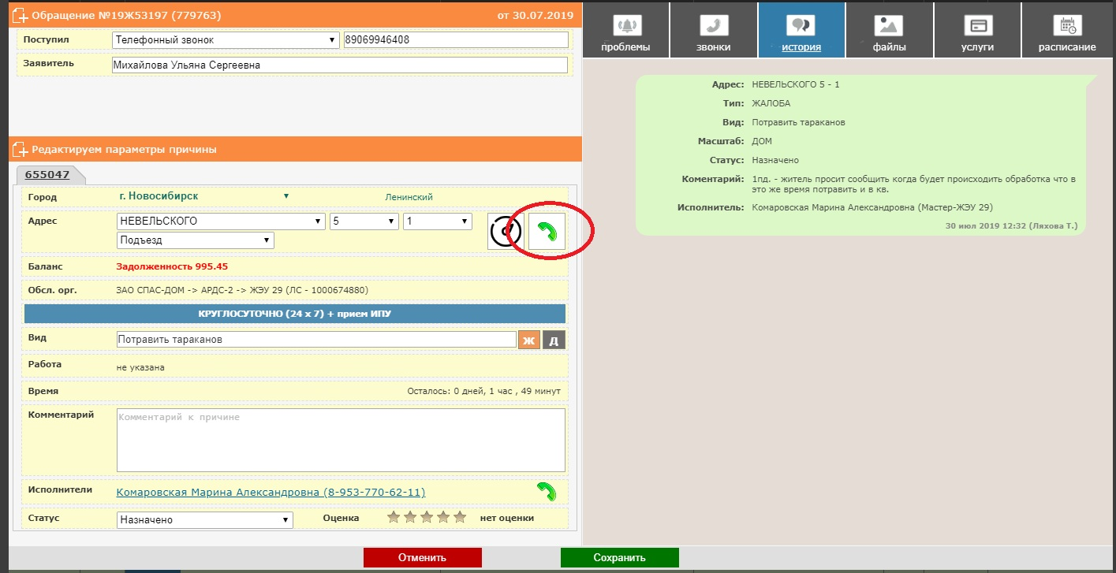
Рис.34

Как найти…?
Для обозначения типа обращения (авария / жалоба / справка/ заявка…) в реестре применяются различные символы (см. Рис.35).
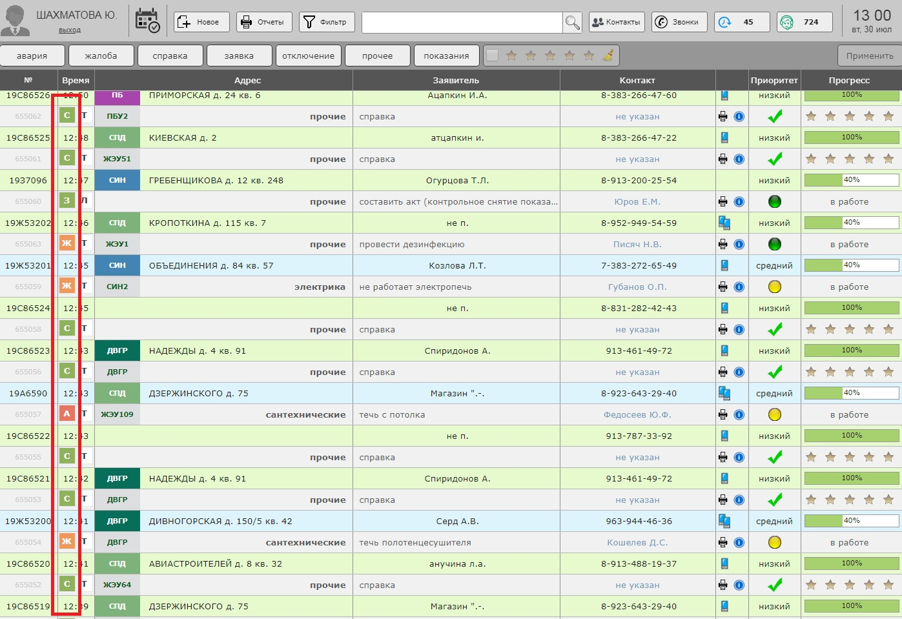
Рис.35

С помощью фильтра можно найти все обращения одного типа. Например, если вы нажмете на кнопки «жалоба», «справка», «заявка»… и «применить», в списке отобразятся только аварии (см. Рис.36).

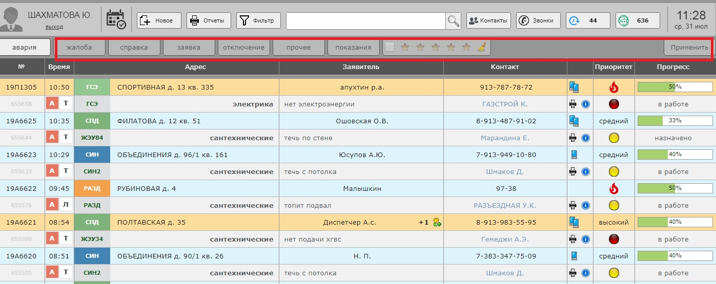
Рис.36
Аналогичным образом можно найти в реестре все заявки, жалобы и пр.

Существует еще один способ найти все обращения одного типа. Нажмите на кнопку «фильтр», как показано на рисунке (Рис.37).
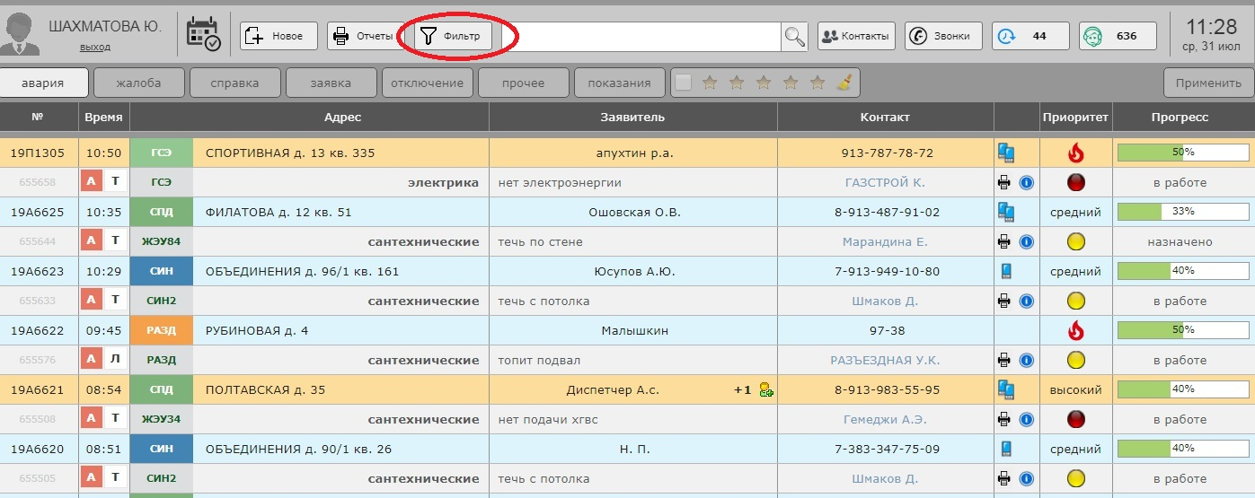
Рис.37

После этого откроется окно с возможностью выбора условий фильтрации. Если, например, вы хотите найти все аварии, вам необходимо выбрать нужный тип обращения (см. Рис.38).
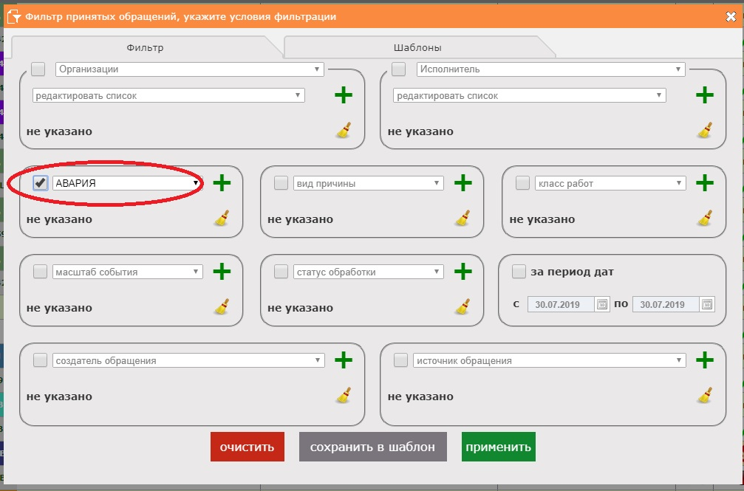
Рис.38

Далее нажмите кнопку 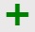. При необходимости вы можете выбрать для поиска 2 или более типа обращения (см. Рис.39). Нажмите кнопку «Применить».
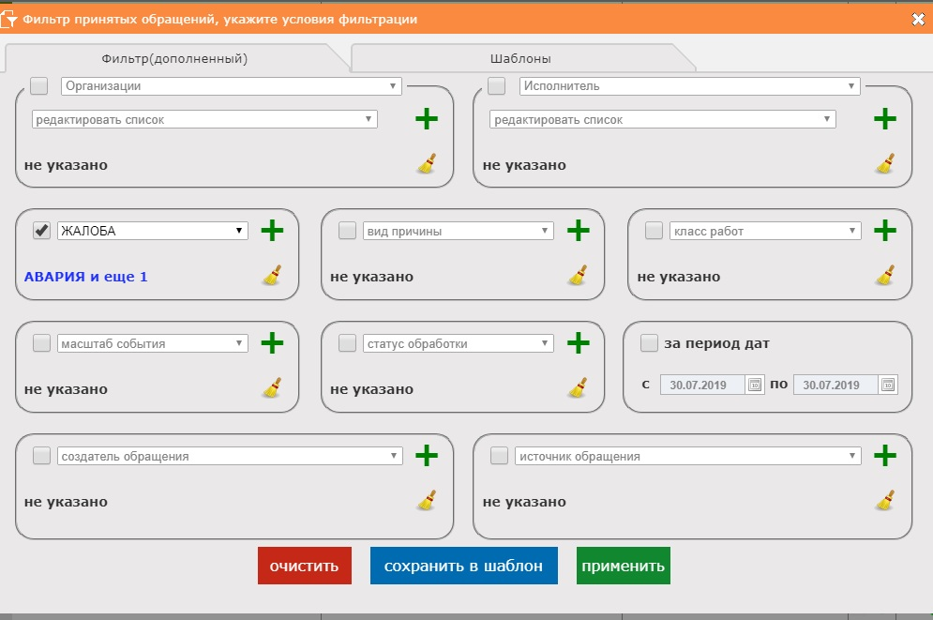
Рис.39
В случае, показанном на рисунке 39, будут найдены все аварии и жалобы.
Аналогичным образом можно найти все обращения, относящиеся к определенной организации или назначенные на одного исполнителя или находящиеся в одном статусе обработки.
Например, вы хотите найти все обращения в статусе «В работе» (то есть те, в которых исполнитель уже оповещен о заявке, но еще не выполнил данную работу). Устанавливаем фильтр и нажимаем «Применить» (см. Рис. 40).
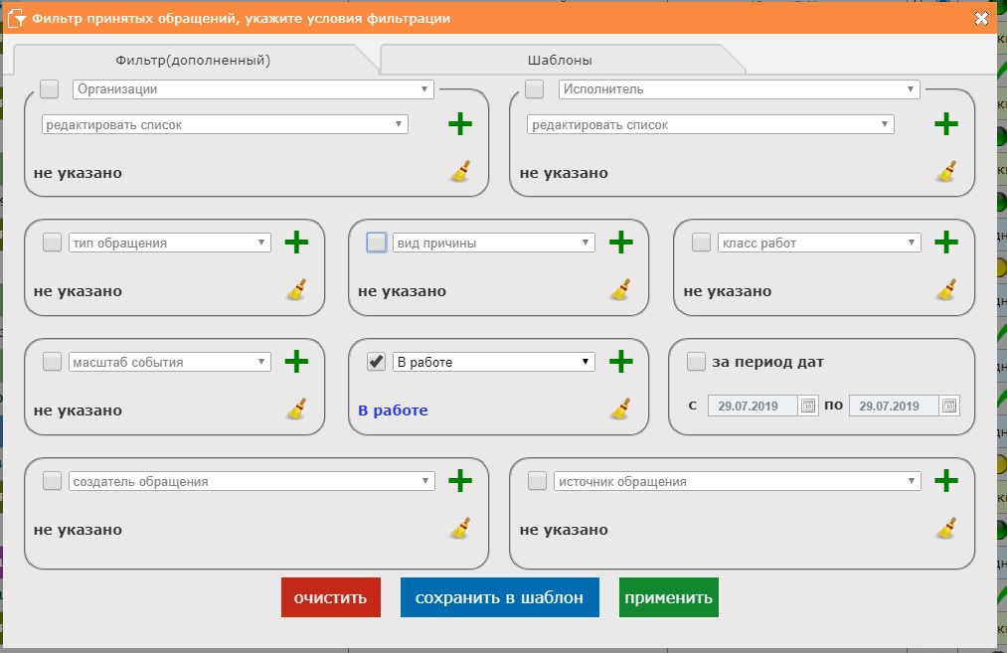
Рис.40

Получаем следующий список, показанный на рисунке (Рис.41):
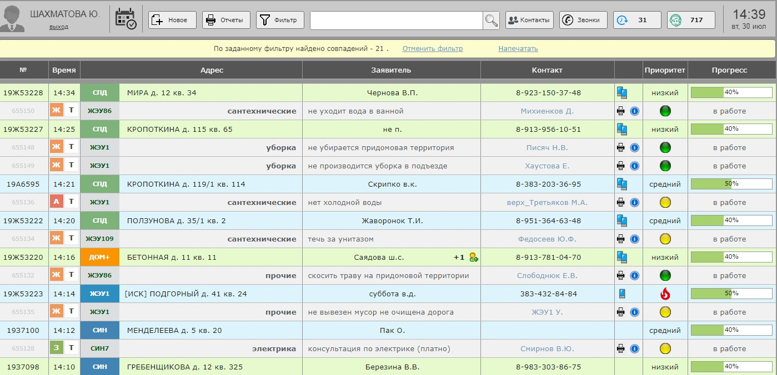
Рис.41

Как прослушать аудиозаписи телефонных разговоров «диспетчер-заявитель» и «диспетчер-исполнитель?
Программа позволяет прослушивать аудиозаписи телефонных разговоров несколькими способами:
- Откройте карточку обращения и перейдите к вкладке «звонки», как показано на рисунке (Рис.42).

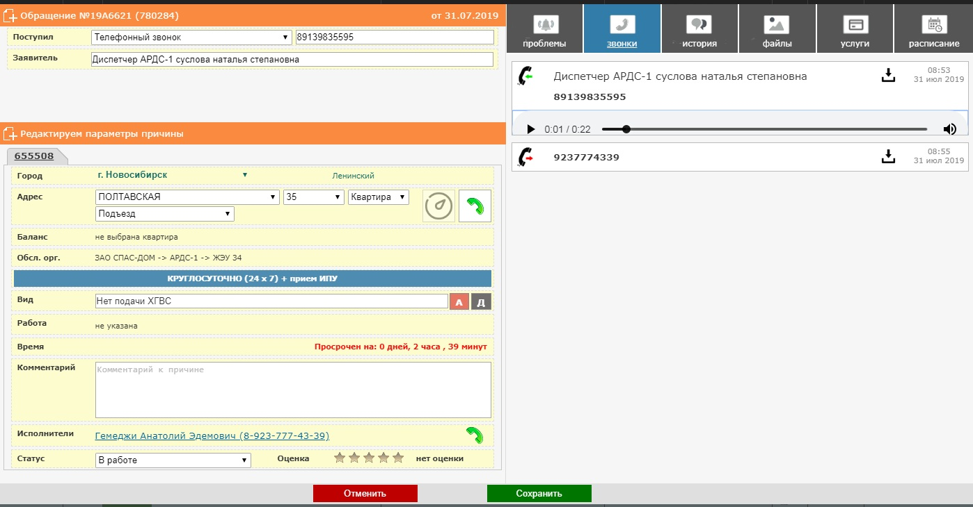
Рис.42

- В реестре обращений вы можете нажать на кнопку и прослушать первый из записанных разговоров (см. Рис.43).
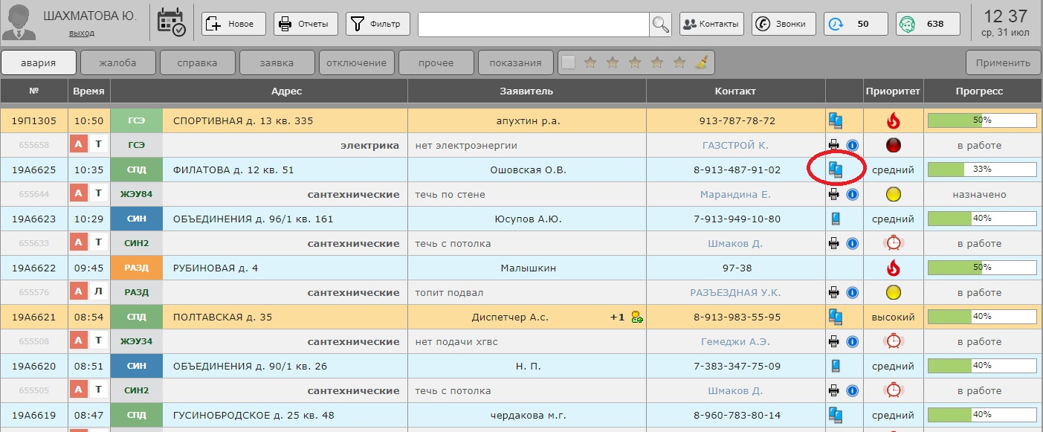
Рис.43

- В верхнем меню реестра обращений нажмите на кнопку (Рис. 44).

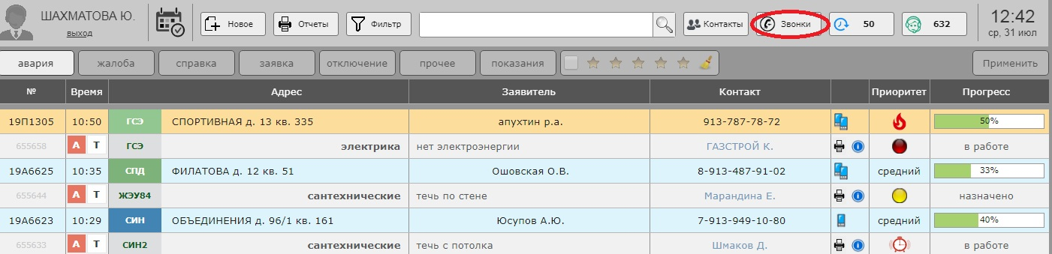
Рис.44

После этого откроется реестр аудиозаписей входящих звонков (см. Рис.45).

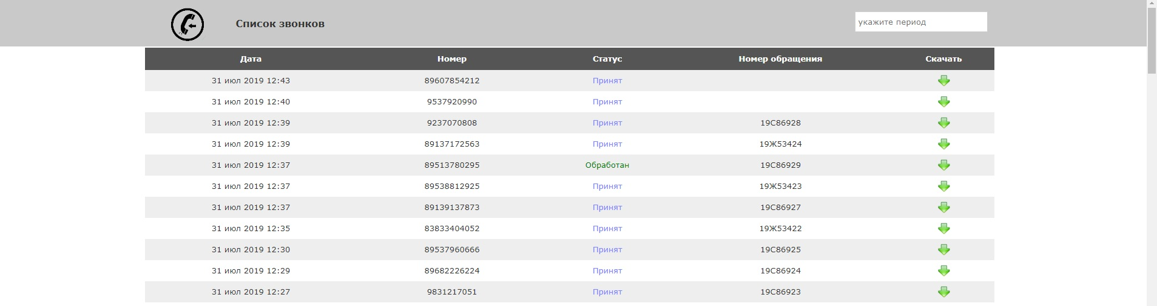
Рис.45

Как завершить работу в программе?

Для завершения работы в системе ЦООГ пользователю необходимо нажать на клавишу «выход», расположенную под его ФИО в верхнем левом углу около значка оператора . При нажатии клавиши система спросит о желании завершить работу, как показано на рисунке (Рис. 46).
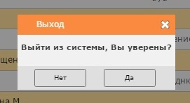
Рис. 46
При выборе нужного пункта меню пользователь завершит свою работу в ЦООГ «Диалог».
При удачном завершении данной операции отобразится окно, сигнализирующее об окончании работы в системе, как показано на рисунке (Рис. 47).
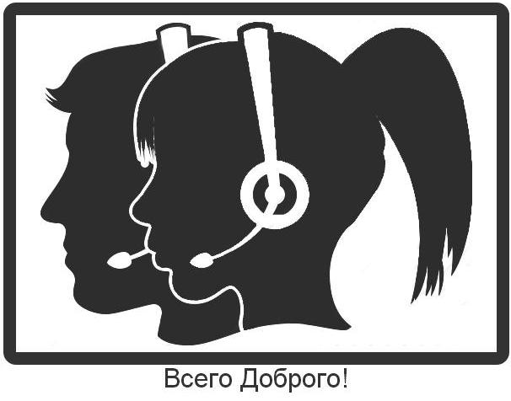
Рис. 47

Что делать, если…

Что делать, если вы не можете войти в программу
- Убедитесь, что ваш компьютер подключен к интернету.
- Убедитесь, что вы правильно написали адрес ЦООГ в адресной строке
- Убедитесь, что вы правильно ввели все символы логина и пароля: обратите внимание, какая раскладка включена на вашей клавиатуре: русская или английская, проверьте, включен или отключен режим «CapsLock».
- Если вы проверили п.1-3, но всё равно не может войти в программу, обратитесь в службу технической поддержки по тел. 209-10-44

Что делать, если вы видите сообщение о том, что подключение не защищено
Если на экране вы увидели данное сообщение (см. Рис. 48), не нужно паниковать.
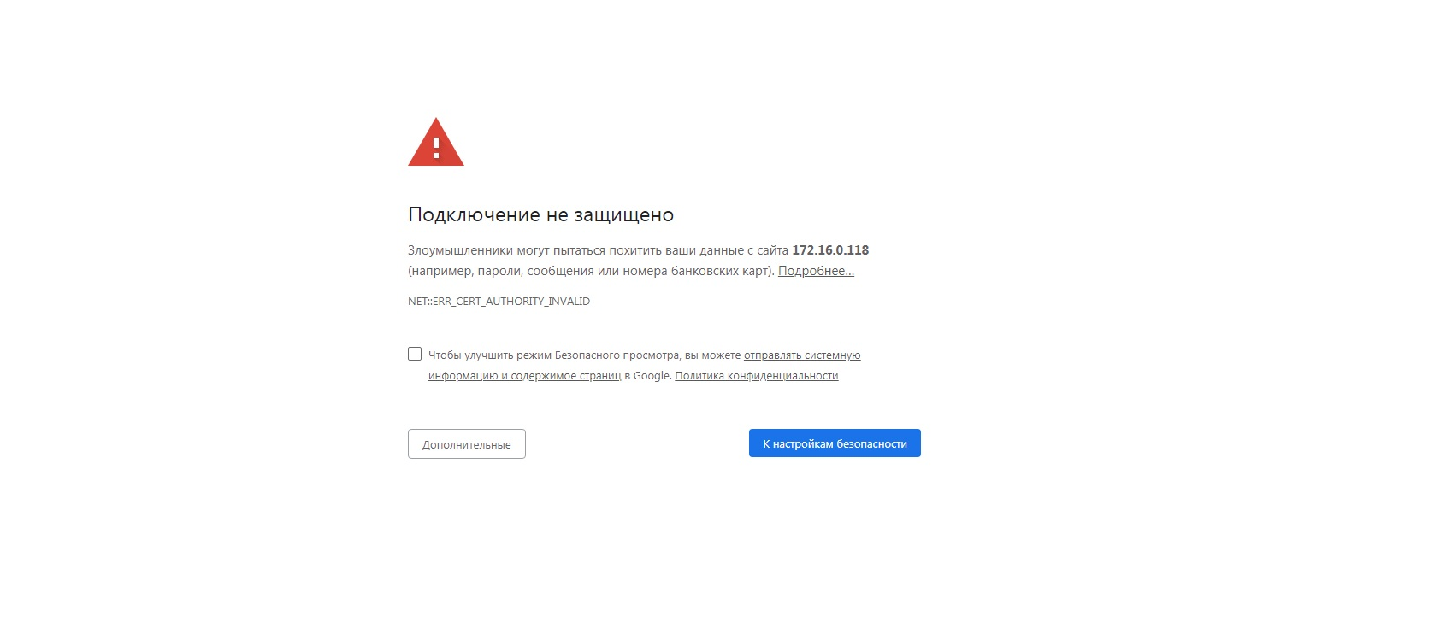
Рис. 48

Существует несколько возможных причин такого сообщения:
- истек срок действия сертификата безопасности;
- вы не покупали сертификат и мы используем «самоподписанный» сертификат (ничего страшного в этом нет, данные все еще шифруются, однако такой сертификат не признан центром сертификации);
- иные причины, не зависящие от нас (центр сертификации не отвечает, данный сертификат более не действителен и т.д.).
Чтобы продолжить работу, необходимо добавить данный сертификат в исключения. На примере браузера Google Chrome это можно сделать так:
1) нажать кнопку «Дополнительно» (Рис. 48);
2) нажать на ссылку «Перейти на сайт … (небезопасно)» (Рис. 49).

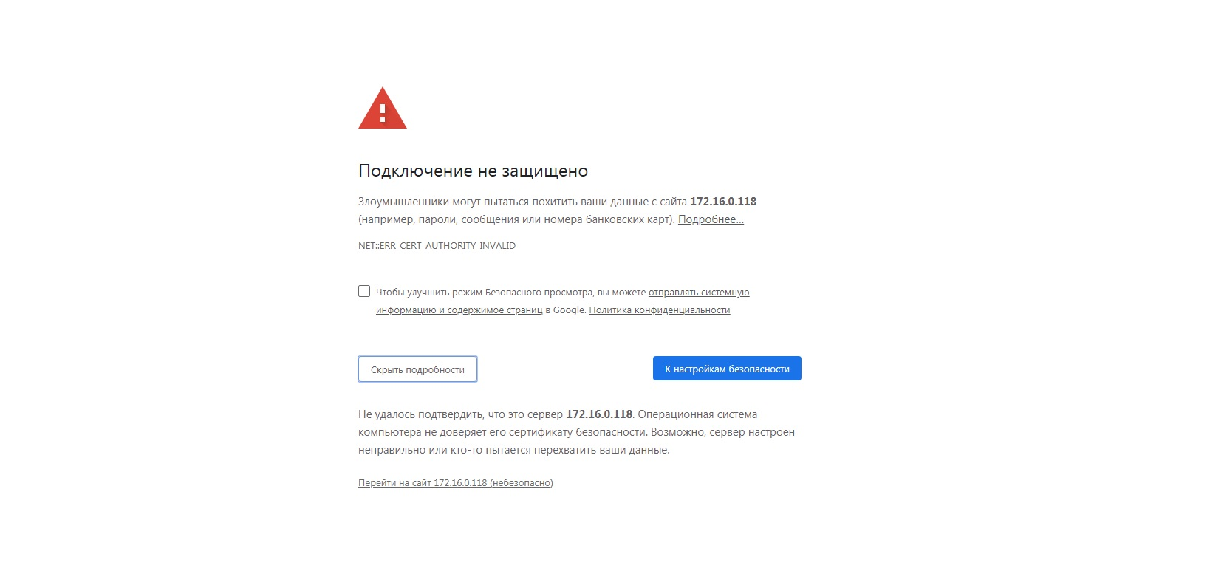

Рис. 49

Что делать, если при входящем звонке карточка не открывается автоматически.
- Убедитесь, что в браузере в данный момент открыта именно вкладка ЦООГ.
- Обновите страницу.
- Убедитесь, что линия ip-телефонии подключена. Проверьте, какой значок отображается в левом верхнем углу (Рис. 50): или . При неподключенной линии ip-телефонии отображается значок . В этом случае обратитесь в службу технической поддержки по тел. 209-10-44 или support.coog@prog-matik.ru

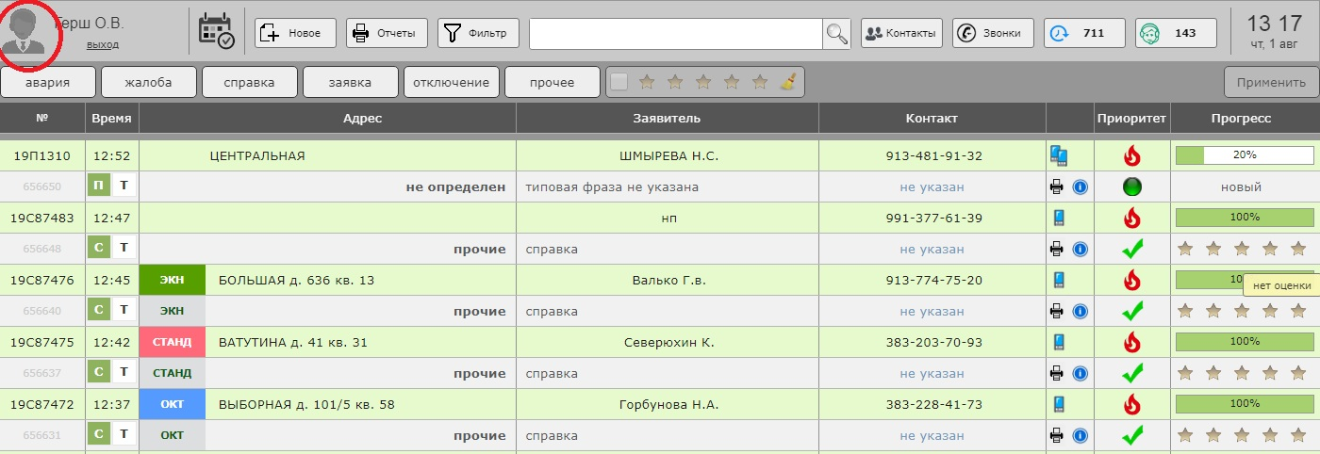
Рис. 50

- Если вы проверили п.1-3, но всё равно при входящем звонке карточка не открывается автоматически, позвоните в службу технической поддержки.

Вы не можете ввести данные в какое-либо поле
- Обновите страницу.
- Если вы не можете найти нужный адрес или фамилию исполнителя (если его нет в программе), напишите в службу технической поддержки с просьбой добавить недостающую информацию.

Вы ошиблись при создании обращения (см. также здесь)
- Если вы ошиблись при вводе адреса или вида причины обращения, вы можете добавить соответствующий комментарий о совершенной ошибке и ввести правильную информацию. Если вы назначили неправильного исполнителя (около его фамилии стоит знак ), нажмите на его фамилию левой кнопкой мыши, и знак исчезнет. После этого назначьте нового исполнителя.
- После того как вы внесли все необходимые исправления, нажмите кнопку «сохранить».

Вы не можете назначить исполнителя (см. также здесь)
- Убедитесь, что в карточке обращения вы ввели адрес и вид причины обращения.
- Если в списке возможных исполнителей вы не нашли фамилию нужного вам ответственного лица, напишите в службу технической поддержки.

Вы не можете позвонить исполнителю или заявителю (см. также здесь и здесь)
- Убедитесь, что линия ip-телефонии подключена. Проверьте, какой значок отображается в левом верхнем углу (Рис. 51): или .
Рис.51
При НЕподключенной линии ip-телефонии отображается значок . В этом случае обратитесь в службу технической поддержки по тел. 209-10-44 или support.coog@prog-matik.ru
- Если вы сделали всё, как описано в п.5.6 и 5.7, а также убедились, что линия ip-телефонии подключена, но вы всё равно не можете позвонить исполнителю или заявителю, обратитесь в службу технической поддержки по тел. 209-10-44

Вы не можете перевести заявку из статуса «новый» или «назначено» в статус «в работе»
- Проверьте, позвонили ли вы исполнителю, и есть ли аудиозапись этого разговора. Для этого откройте в карточке данной заявки вкладку «звонки», как показано на рисунке (Рис. 52).

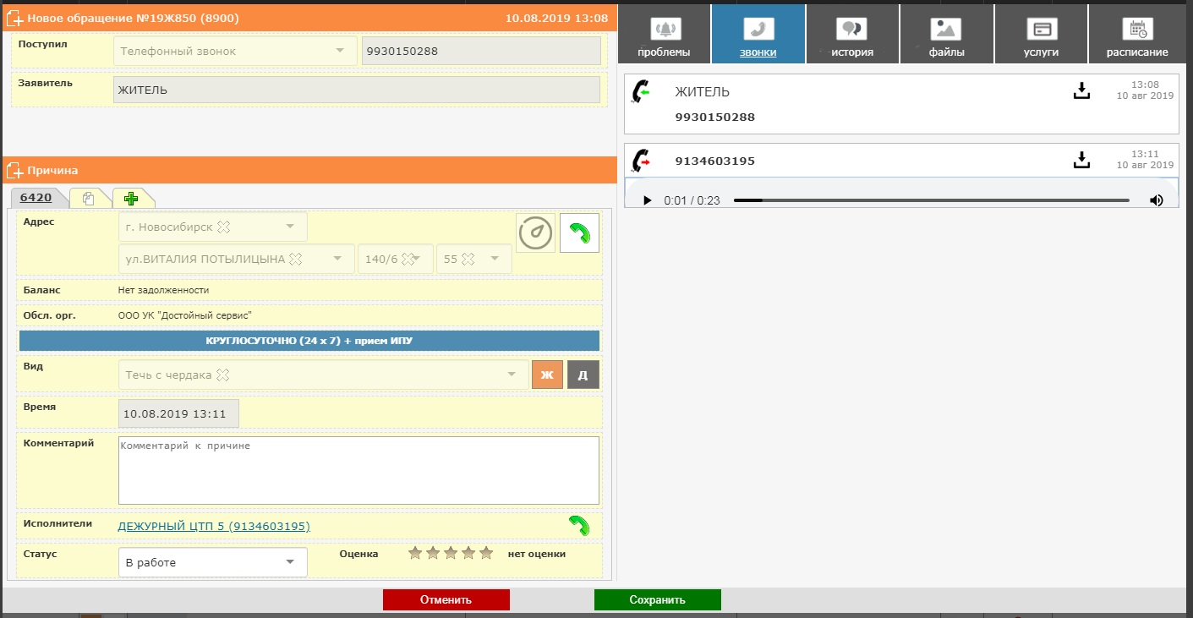
Рис.52
- Если вы видите записанный исходящий звонок, то программа дает вам возможность перевести заявку в статус «в работе». Если несмотря на наличие исходящего звонка вы не можете перевести заявку в статус «в работе», обратитесь в службу технической поддержки.

Вы не можете прослушать аудиозапись телефонного разговора (см. также здесь)
Если при попытке прослушать аудиозапись программа выдает сообщение об ошибке, обратитесь в службу технической поддержки.

